简 报
第 5 期
杭州市风景园林学会办公室 2022年5月26日

《动物园管理相关研究》课题项目通过验收

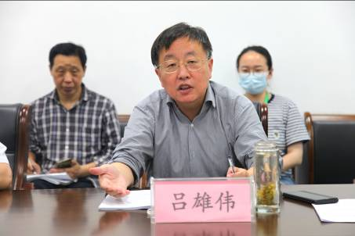
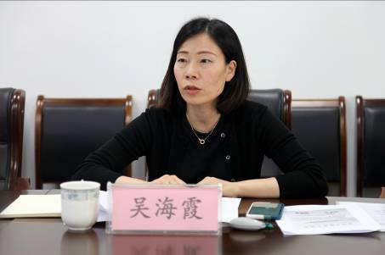
5月26日下午，杭州市风景园林学会召开《动物园管理相关研究》课题项目验收会，项目组成员和来自野生动植物保护、行业管理、公园管理、高校等专家组成员参加会议。杭州市园林绿化发展中心主任吴海霞主持会议，学会理事长吕雄伟、秘书长钱小平和杭州动物园相关领导出席会议。
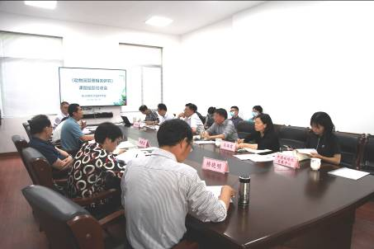
杭州市园林绿化发展中心主任吴海霞简要通报了该项目的背景、研究的目的和意义等情况。项目组组长王才益详细汇报了《动物园管理相关研究》验收材料。验收会邀请的杭州动物园教授级高工胡新波、浙江省林业局三级调研员周晓丽、浙江大学动物医院副院长、副教授王华南、杭州植物园教授级高工楼晓明等专家，就验收材料有关内容提出了意见和建议。
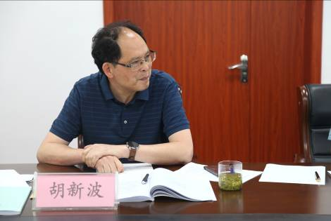
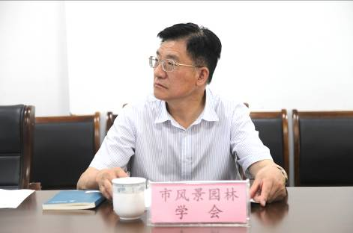
专家组成员在听取项目组汇报后，认为该项目的调研对动物园管理的建设具有客观性和前瞻性，对动物园的安全文明、健康发展、野生动物保护教育、动物多样性的保护提供了建设性意见，管理制度的出台对动物园安全管理起到了较好的促进作用。经讨论一致认为该项目已完成合同要求的各项指标，同意通过项目结题。
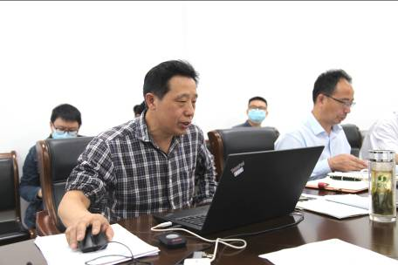
市风景园林学会理事长吕雄伟感谢专家组的精准评估，并对项目组付出的艰辛工作予以肯定。他要求项目组继续完善文本内容，针对短板和存在的问题逐步深化研究，提出合理、科学的解决思路，供领导决策参考。

